实验室 格致楼413
时间段 10:55~12:30
座位号 16

实验报告

实验课程 通信原理
实验名称 PCM编译码实验
班 级 20电信2班
姓 名 陈泽锴
学 号 209200211
指导老师 陈颖

一．实验目的
- 理解PCM编译码原理及PCM编译码性能；
- 熟悉PCM编译码专用集成芯片的功能和使用方法及各种时钟间的关系；
- 熟悉语音数字化技术的主要指标及测量方法。
二．实验原理（简述）
模拟信号抽样后变成在时间离散的信号后，必须经过量化才成为数字信号。
模拟信号的量化分为均匀量化和非均匀量化两种。
把输入模拟信号的取值域按等距离分割的量化就称为均匀量化，每个量化区间的量化电平均取在各区间的中点，如下图所示。
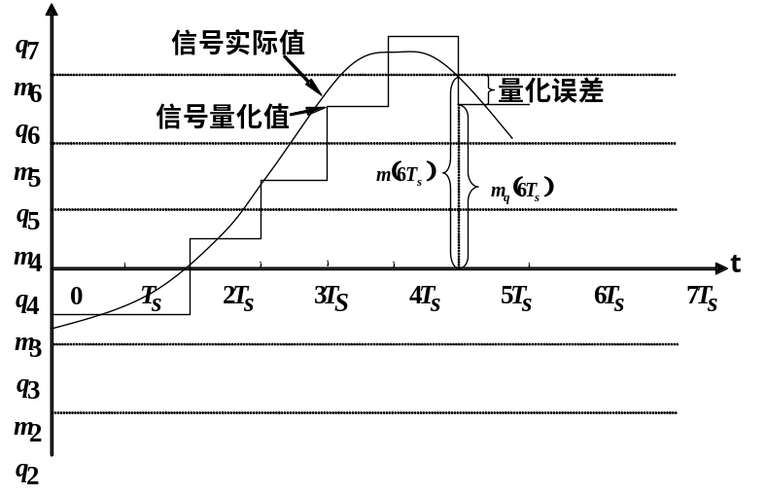
图3.1.2.1 均匀量化过程示意图
均匀量化的主要缺点是无论抽样值大小如何，量化噪声的均方根值都固定不变。因此，当信号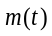较小时，则信号量化噪声功率比也很小。这样，对于弱信号时的量化信噪比就难以达到给定的要求。通常把满足信噪比要求的输入信号取值范围定义为动态范围，那么，均匀量化时的信号动态范围将受到较大的限制。为了克服这个缺点，实际中往往采用非均匀量化的方法。
非均匀量化是根据信号的不同区间来确定量化间隔的。对于信号取值小的区间，其量化间隔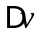也小；反之，量化间隔就大。非均匀量化与均匀量化相比，有两个突出的优点：首先，当输入量化器的信号具有非均匀分布的概率密度（实际中往往是这样）时，非均匀量化器的输出端可以得到较高的平均信号量化噪声功率比；其次，非均匀量化时，量化噪声功率的均方根值基本上与信号抽样值成比例，因此量化噪声对大、小信号的影响大致相同，即改善了小信号时的信噪比。
非均匀量化的实际过程通常是将抽样值压缩后再进行均匀量化。现在广泛采用两种对数压缩，美国采用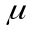压缩律，我国和欧洲各国均采用A压缩律。本实验中PCM编码方式也是采用A压缩律。A律压扩特性是连续曲线，实际中往往都采用近似于A律函数规律的13折线（A=87.6）的压扩特性。这样，它基本保持连续压扩特性曲线的优点，又便于用数字电路来实现，如下图所示。
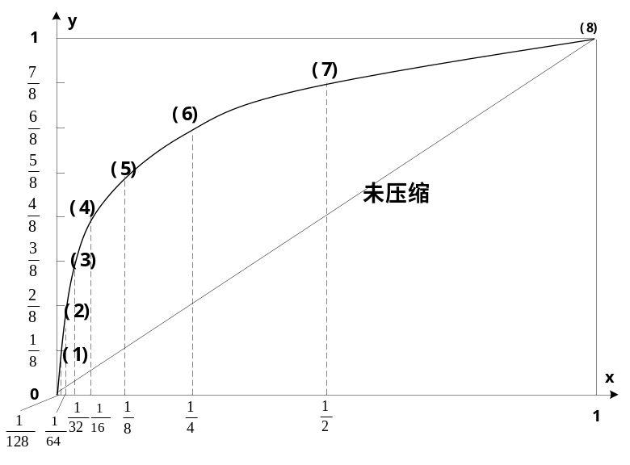
图3.1.2.2 13折线特性
表2-1列出了13折线时的值与计算得的值的比较。
表 2-1 A律和13折线比较
 | 0 | 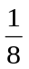 |  | 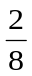 |  | 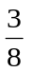 |  | 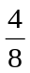 |  | 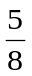 |  | 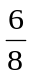 |  | 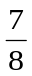 |  | 1
 | 0 | 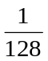 |  | 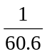 |  | 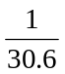 |  | 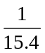 |  | 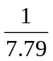 |  | 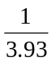 |  | 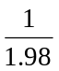 |  | 1
按折线分段的 | 0 |  |  | 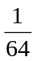 |  | 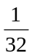 |  | 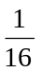 |  |  |  | 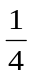 |  | 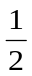 |  | 1
段落 | 1 |  | 2 |  | 3 |  | 4 |  | 5 |  | 6 |  | 7 |  | 8
斜率 | 16 |  | 16 |  | 8 |  | 4 |  | 2 |  | 1
表中第二行的值是根据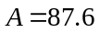计算得到的，第三行的值是13折线分段时的值。可见，13折线各段落的分界点与曲线十分逼近，同时按2的幂次分割有利于数字化。
3.2 脉冲编码调制的基本原理
量化后的信号是取值离散的数字信号,下一步是将这个数字信号编码。通常把从模拟信号抽样、量化，编码变换成为二进制符号的基本过程，称为脉冲编码调制（Pulse Code Modulation，PCM）。
在13折线法中，无论输入信号是正是负，均用8位折叠二进制码来表示输入信号的抽样量化值。其中，用第一位表示量化值的极性，其余七位（第二位至第八位）则表示抽样量化值的绝对大小。具体的做法是：用第二至第四位表示段落码，它的8种可能状态来分别代表8个段落的起点电平。其它四位表示段内码，它的16种可能状态来分别代表每一段落的16个均匀划分的量化级。这样处理的结果，使8个段落被划分成27＝128个量化级。段落码和8个段落之间的关系如表2-2所示，段内码与16个量化级之间的关系见表2-3。上述编码方法是把压缩、量化和编码合为一体的方法。
表2-2 段落码 表2-3 段内码
段落序号 | 段落码 |  | 量化级 | 段内码
8 | 111 |  | 15 | 1111
8 | 111 |  | 14 | 1110
7 | 110 |  | 13 | 1101
7 | 110 |  | 12 | 1100
6 | 101 |  | 11 | 1011
6 | 101 |  | 10 | 1010
5 | 100 |  | 9 | 1001
5 | 100 |  | 8 | 1000
4 | 011 |  | 7 | 0111
4 | 011 |  | 6 | 0110
3 | 010 |  | 5 | 0101
3 | 010 |  | 4 | 0100
2 | 001 |  | 3 | 0011
2 | 001 |  | 2 | 0010
1 | 000 |  | 1 | 0001
1 | 000 |  | 0 | 0000

3.3 PCM编码硬件实现
完成PCM编码的方式有多种，最常用的是采用集成电路完成PCM编译码，如TP3057.TP3067等，集成电路的优点是电路简单，只需几个外围元件和三种时钟即可实现，不足是无法展示编码的中间过程，这种方法比较适合实际通信系统。另一种PCM编码方式是用软件来实现，这种方法能分离出PCM编码的中间过程，如：带限、抽样、量化、编码的完整过程，对学生理解PCM编码原理很有帮助；
TP3057实现PCM编译码，原理框图如下图所示
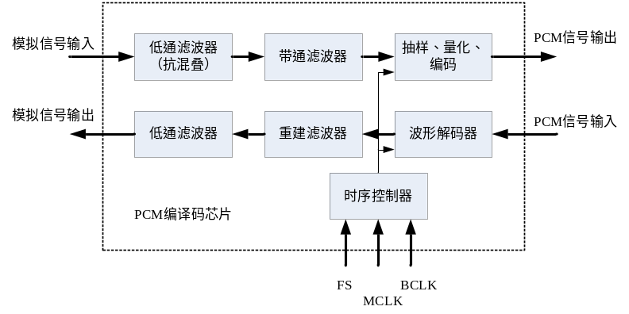
图3.1.2.3 PCM编译码框图
集成芯片TP3057完成PCM编译码除了相应的外围电路外，主要需要3种时钟，即：编码时钟MCLK、线路时钟BCLK、帧脉冲FS。三个时钟需有一定的时序关系，否则芯片不能正常工作：
编码时钟MCLK：是一个定值，2048K；
线路时钟BCLK：是64K的n倍，即：64K、128K、256K、512K、1024K、2048K几种；
帧脉冲FS：是8K，脉宽必须是BCLK的一个时钟周期；
3.4 PCM编码算法实现
- 基于软件算法完成PCM编码，框图如下图所示：
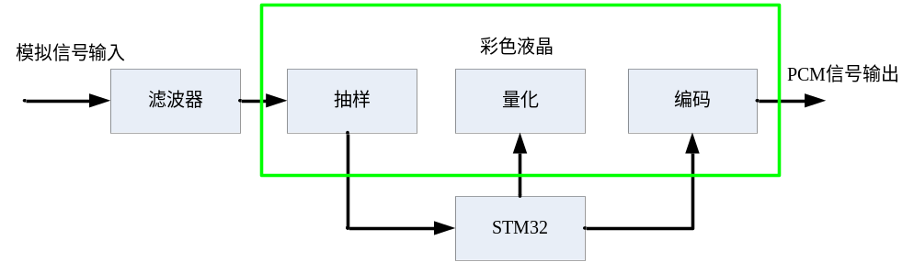

图3.1.2.4 软件实现PCM编码框图
本实验我们采用软件方式完成PCM编码、集成芯片TP3057完成PCM译码，目的是希望通过微处理器和液晶能形象展示PCM编码的的完整过程，即：带限、抽样、量化、编码的过程，便于学生理解PCM编码原理。译码采用集成芯片TP3057的目的是验证软件编码是否正确。
- 软件PCM编码原理
在律13折线编码中，正负方向共16个段落，在每一个段落内有16个均匀分布的量化电平，因此总的量化电平数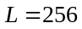。编码位数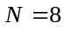，每个样值用8比特代码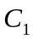～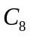来表示，分为三部分。第一位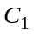为极性码，用1和0分别表示信号的正、负极性。第二到第四位码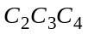为段落码，表示信号绝对值处于那个段落，3位码可表示8个段落，代表了8个段落的起始电平值。
上述编码方法是把非线性压缩、均匀量化、编码结合为一体的方法。在上述方法中，虽然各段内的16个量化级是均匀的，但因段落长度不等，故不同段落间的量化间隔是不同的。当输入信号小时，段落小，量化级间隔小；当输入信号大时，段落大，量化级间隔大。第一、二段最短，归一化长度为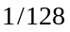，再将它等分16段，每一小段长度为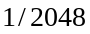，这就是最小的量化级间隔。根据13折线的定义，以最小的量化级间隔为最小计量单位，可以计算出13折线律每个量化段的电平范围、起始电平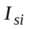、段内码对应电平、各段落内量化间隔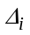。具体计算结果如表2-4所示。
表2-4 13折线A律有关参数表
段落号i=1~8 | 电平范围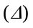 | 段落码  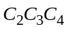 | 段落起始电平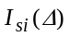 | 量化  间隔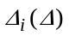 | 段内码对应权值（）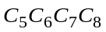
8 | 1024~2048 | 1 1 1 | 1024 | 64 | 512 | 256 | 128 | 64
7 | 512~1024 | 1 1 0 | 512 | 32 | 256 | 128 | 64 | 32
6 | 256~512 | 1 0 1 | 256 | 16 | 128 | 64 | 32 | 16
5 | 128~256 | 1 0 0 | 128 | 8 | 64 | 32 | 16 | 8
4 | 64~128 | 0 1 1 | 64 | 4 | 32 | 16 | 8 | 4
3 | 32~64 | 0 1 0 | 32 | 2 | 16 | 8 | 4 | 2
2 | 16~32 | 0 0 1 | 16 | 1 | 8 | 4 | 2 | 1
1 | 0~16 | 0 0 0 | 0 | 1 | 8 | 4 | 2 | 1
处理器自带的12位ADC，对应的寄存器采样值0~4095，采样值在0~2047，第一位的极性码为负，用0表示；采样值在2048~4095，第一位的极性码为正，用1表示。PCM的其它比特我们通过量化值查表方式产生。STM32同时将模拟信号、抽样脉冲、量化值、编码值显示在彩色液晶，学生能清晰观察到这4个信号的相互关系，如下图所示：
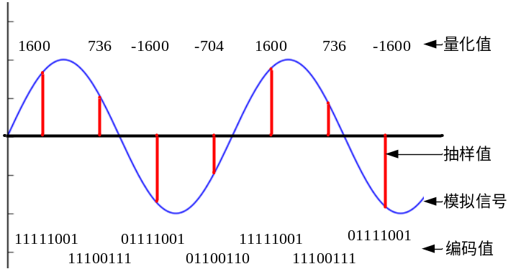
图3.1.2.5 PCM编码显示
上图竖线表示抽样位置，图中上方数字是量化值，样值范围-2048~2048；
图中下方二进制值是律13折线编码。
如量化值：-1600
  - 量化值为负值，故极性码为：0；
  - 电平范围位于1024~2048，段落码为：111，；
  - 量化间隔为64，段落起始电平为1024，1600-1024 = 576；576/64=9；
段内码为：1001
那么量化值-1600对应的PCM编码值为：01111001

三．实验电路或仿真电路图
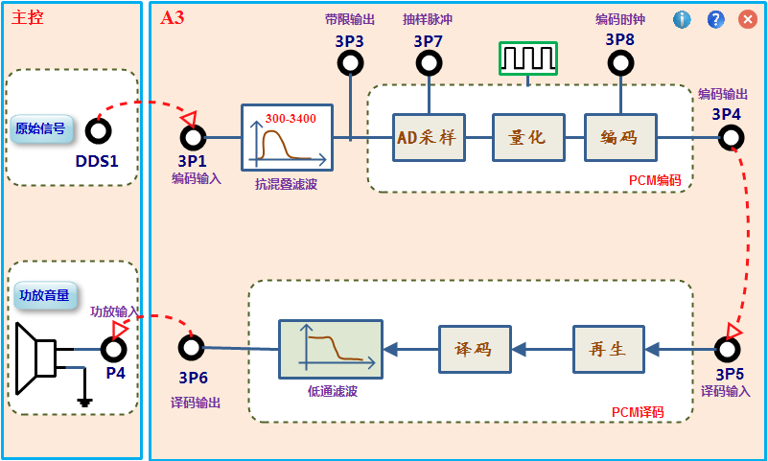

四．实验内容和相关实验参数

五．实验结果或仿真结果（测量数据和实测波形）

六．实验数据处理（计算、分析误差，作曲线）

七．本实验小结、体会和建议

